3 métodos de normalización
1ER METODO: ESCALADO DE FUNCIONES SIMPLE
SIMPLEMENTE DIVIDE CADA VALOR POR EL VALOR MAXIMO DE ESA CARACTERISTICA ESTO HACE QUE LOS VALORES VARIEN ENTRE 0 Y 1
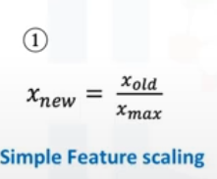
2DO METODO: MINIMO-MAXIMO
TOMA EL VALOR MAS VIEJO Y LE RESTA EL MINIMO Y LUEGO LO DIVIDE POR EL RANGO DE ESA CARACTERISTICA.
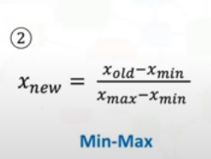
ESTOS VALORES VARIAN ENTRE 0 Y 1
3ER METODO: PUNTIACION ESTANDAR O Z-SCORE
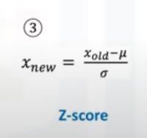

Para cada valor, le resta la mu, que es el promedio de la característica y luego lo divides por la desviación estándar, que esta con la letra sigma.

Aca los valores oscilan alrededor de 0, y generalmente varian entre -3 y 3, pero pueden ser mas altos o bajos.

Un ejemplo para normalizar en este caso de longitud autos seria el siguiente
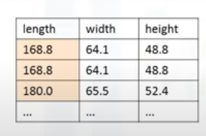
ESCALADO SIMPLE
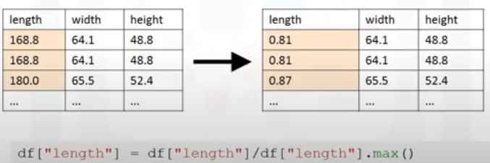
MAX-MIN
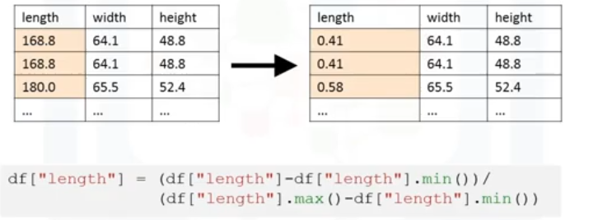
Z-SCORE
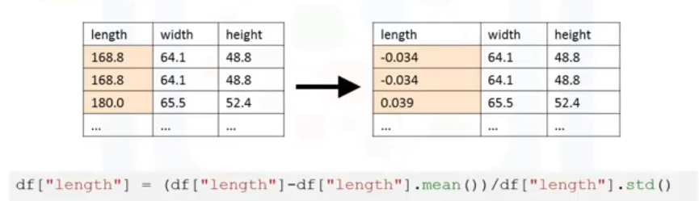

BINNING
Se le llama al agrupamiento de valores en contenedores o también conocido como BINS
Conversion numérica en variables categóricas
Es agrupar un conjunto de valores numéricos en un conjunto de intervalos
Por EJ: Agrupar precios
PRECIO: aca tenemos un rango de precios de atributo de 5000 pesos a 45000 pesos, lo podemos ordenar para conseguir una mejor representación de precio usando binning. Agrupando montos de la sig manera:
PRECIO BAJO: 0 a 12000 pesos
PRECIOS MEDIOS: 12000 a 31000
PRECIOS ALTOS: 31000 a 45000

Podria implementarlo sobre el precio de la tabla autos implementando lo siguiente:
Bins es igual a una función de numpy que nos da el array de los contenedores, primero le pedimos el precio max y mínimo y la cantidad de contenedores.
En este caso van a ser 4 numeros que se tiene en el intervalo como vimos en el ejemplo anterior, 0 (precio minimo), 12000,31000,45000(precio maximo).
Luego le pongo el grupo de nombres con el group_name.
Y por ultimo armo el precio-binned = pd.cut sirve para cortar( df.precio, bins, labels=grupo_nombres, include_lowest=true
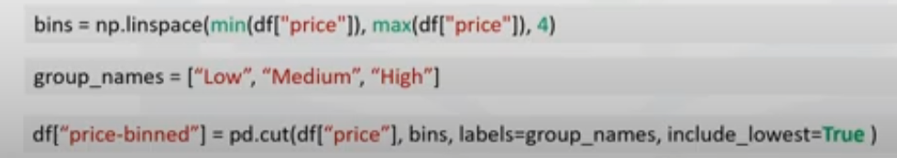

1. El concepto del "Balde" (Bin)
Imaginate que tenés 100 pelotas con números del 1 al 100. El Binning es decidir que vas a tener 3 cajas:
- Caja 1 (Bajo): del 1 al 33.
- Caja 2 (Medio): del 34 al 66.
- Caja 3 (Alto): del 67 al 100. En el video verás que usan numpy.linspace para que esas cajas tengan el mismo ancho, sin que vos tengas que andar calculando los números a mano.

2. La diferencia entre bins y labels
- bins: Son los números de corte (donde termina una caja y empieza la otra).
- labels: Son los nombres que les ponés (los "nombres de las etiquetas").
Tip de IT Analyst: Siempre vas a necesitar un número de corte más que la cantidad de etiquetas. Para 3 etiquetas ("Bajo", "Medio", "Alto"), necesitás 4 cortes.

3. La visualización
En el video seguramente muestren un histograma. Ese gráfico es el "mejor amigo" del Binning porque te permite ver de un vistazo si la mayoría de los autos son baratos o caros.

¿Cómo funciona pd.cut?
Imaginalo como una función que clasifica elementos en "cajones" basados en rangos numéricos.
- Entrada: Una columna con números (ej. precios: 5000, 15000, 30000).
- Cuchillas (bins): Los puntos donde querés cortar (ej. [0, 10000, 20000, 40000]).
- Resultado: Una nueva columna donde cada número es reemplazado por el rango al que pertenece (ej. "Entre 0 y 10000").

2. El misterio de include_lowest
Por defecto, los intervalos en Pandas son abiertos por la izquierda y cerrados por la derecha. Matemáticamente se ve así: (10, 20].
- Esto significa: "Cualquier número mayor a 10, hasta el 20 inclusive".
- El problema: Si tenés un auto que cuesta exactamente 10 (el valor más bajo), ¡Pandas lo deja afuera porque el intervalo empieza después del 10!
Ahí entra include_lowest=True: Al activar esta opción, le decís a Pandas: "Che, al primer cajón de todos, hacelo cerrado también por la izquierda".
- Sin el comando: (Min, Segundo] -> El valor mínimo queda afuera.
- Con el comando: [Min, Segundo] -> El valor mínimo sí se incluye en el primer grupo.

En resumen para tu laboratorio:
Casi siempre vas a usar include_lowest=True porque en el análisis de datos no queremos perder ninguna fila, especialmente el valor más pequeño del dataset.
Como estás con los autos, si el auto más barato cuesta $5118 y tu primer bin empieza en 5118, sin ese comando ese auto te va a aparecer como un error (NaN) en tu nueva columna.
¿Se entiende mejor la diferencia con los paréntesis () y los corchetes []? Es un detalle matemático, pero en IT es la diferencia entre tener los datos completos o que te falte uno.

Esto va de la mano con los histogramas para poder visualizar la distribución de datos después de haber dividido los contenedores.

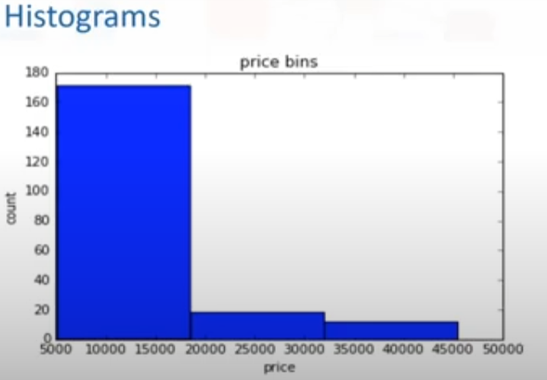

Analizando el grafico pocos para ser más exacto menos de 20 autos tienen un precio alto y muchos autos mas de 160 tienen un precio relativamente bajo.

CONVERTIR VARIABLES CATEGORICAS A NUMERICAS
Cuando tenemos columnas como combustible, y tenemos gas, diesel, nafta, lo mejor o hay veces que es mejor agregar nombres ficticios como variables para tener una única categoría.
A la categoría se le debería asignar un valor numero de 0- Gas o 1-Diesel, 2-Electrico-3-Naftero, en el caso de tener un rango corto de tipos de combustible o si se agrega eléctrico o nafta se le debería poner otra fila mas y agregar.

Esta técnica es conocida como one hot encoding
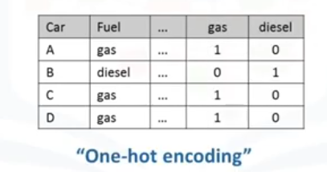

En pandas podemos usar:
- el método get_dummies()
- convertir variables categóricas en variables dummy.
